Національний технічний університет України

«Київський політехнічний інститут»

Факультет інформатики і обчислювальної техніки

Кафедра обчислювальної техніки

**Лабораторна робота № 3**

**з курсу: «Теорія проектування комп’ютерних систем»**

*Виконав:*

студент 4 курсу

групи ІО-12, ФІОТ

Бута С. О.

Київ, 2014 р.

Тема: Автоматизація аналізу блок-схем алгоритмів.

Мета: Здобуття навичок з розробки та реалізації методів перевірки на помилки блок-схем алгоритмів.

**ВАРИАНТ:** Мура и Текстовый

**ЗАДАНИЕ:**

1. Представити номер залікової книжки в двійковому вигляді:

**1205 = 10000010000011**

2. В залежності від значення розрядів номера залікової книжки розмiтити алгоритм, перевiренний на наявнiсть помилок у попереднiй роботi згiдно методу.

3. Згiдно отриманои розмiтки вiдобразити граф переходiв.

4. Розробити формат зберiгання графу переходiв для алгоритму.

**Программа:**

Программа работает следующим образом: после ввода ЛСА в соответствующее поле и при нажатии на CheckVertex, программа автоматически проверяет сначала синтаксис ЛСА, а затем можно нажать на кнопку Make Graph, который явит миру граф Мура.

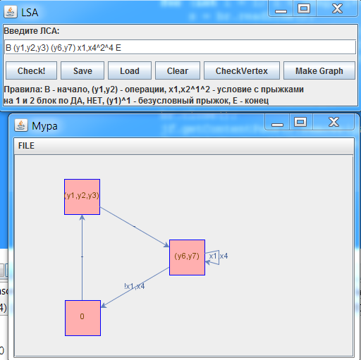

**Алгоритмы работы:**

1. Обход всего графа последовательно.

2. Если операционный блок, создадим вершину и свяжем предыдущую с новой.

3. Если операционный блок был, не создаём, но связываем предыдущий с тем что был.

4. Если условие, накапливаем и переходим на две ветки рекурсии с накопленными Иксами (условными сигналами).

5. Если блок конца, связываем предыдущую с нулевым блоком графа Мура

**ВЫВОД:**

В результате данной лабораторной работы был разработан рекурсивный алгоритм сбора автомата Мура. Выбранная концепция программирования уже вводит в некоторые неудобство. Так как все лабораторные работы были выполнены только в одном классе, то в данной лабе проявлялось некоторое неудобство в отыскивании множества кода среди множества кода. В целом алгоритм простой и почти не занимает рекурсивной памяти.